**Подготовка к сочинению-рассуждению в 9 классе "Как я понимаю храбрость?"**

**Цели урока:**

* Учить внимательному  отношению  к слову, воспитывать любовь к слову, способствовать воспитанию чувства смелости и ответственности, способствовать развитию мышления, внимания;
* совершенствовать умения анализировать текст  типа речи рассуждение, навыки работы с разными словарями и дополнительной литературой;
* формировать речь и творческие способности обучающихся.

***КОМПОЗИЦИЯ СОЧИНЕНИЯ-РАССУЖДЕНИЯ:***

* Тезис
* Аргументы
* Вывод

**Этапы работы**

* ШАГ 1. Пишем вступление.
* ШАГ 2. Приводим два аргумента.
* ШАГ 3.Формулируем вывод.

**Что значит слово «храбрый»?**

* Это такой человек, который отличается смелостью.
* Это бесстрашный человек.
* Это человек, который не боится преград.
* Это качество личности, которое позволяет действовать решительно, не проявляя страха.

**Что значит слово «храбрость»?**

* Это отсутствие страха перед опасностью, мужество и решительность в поступках.
* Это свойство личности, которое позволяет преодолеть страх перед какой-то опасностью.
* Это мужество, решительность в поступках, смелость.

**-Подберите к слову «храбрый» однокоренные слова и определить их часть речи.**

* Однокоренные существительные: храбрость, храбрец Однокоренные глаголы: храбреть (разг.), храбриться (разг.), расхрабриться (разг.). Однокоренные причастия: храбреющий, расхрабрившийся. Однокоренные наречия: храбро, храбрее (сравн.степень)
* Синонимы:

Смелый, отважный, бесстрашный, мужественный, доблестный (высок.), неустрашимый (книжн.), бестрепетный (высок.), дерзкий , героический, решительный, безбоязненный (книжн.), лихой (разг.), удалой (разг.).

* Антонимы:

Трусливый, робкий, малодушный, боязливый, нерешительный, пугливый.

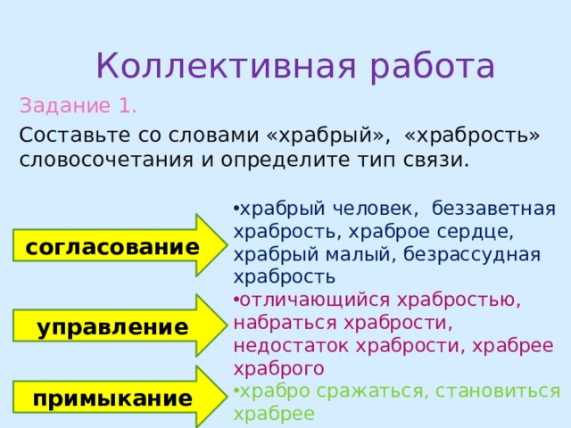

-Прокомментируйте словосочетания: показная храбрость, истинная храбрость.

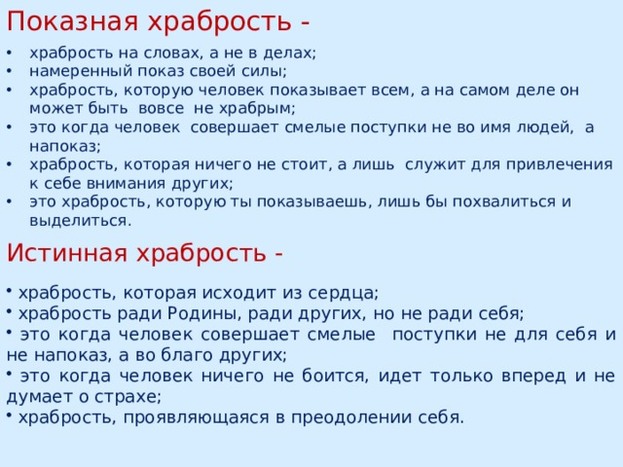

**Фразы – связки.**

**При введении аргументов в сочинение** **можно использовать такие фразы:**

* Во-первых, во-вторых…
* Присмотримся повнимательнее к словам в тексте…
* Докажем эту мысль на примерах из текста...
* Попытаемся раскрыть значение тезиса на примерах, взятых из текста ...

**Фразы – связки.**

**Начать вывод можно следующими словами и фразами:**

* Таким образом, ...
* Итак, ...
* Следовательно, ...
* В итоге можно прийти к такому выводу: ...
* В заключение могу сказать, что ...
* Мы убеждаемся в том, что ...
* Обобщая сказанное, ...
* Из этого следует, что ...

**Шаблон написания сочинения.**

* ***Слово … следует понимать как…*** ( Далее комментируем своё определение).
* ***Яркий пример*** ( храбрости, смелости и т.п.) ***представлен в тексте …*** (фамилия автора).
* ***Так, в предложении … автор говорит: «…». Это свидетельствует о том, что…***
* ***Кроме того, примером*** (мужества, храбрости, смелости и т.п.) ***может служить герой произведения*** (книги, кинофильма)… Он…
* ***В заключение хочется сказать, что…***

Что же такое храбрость? По моему мнению, это черта, которая есть не у всех людей, а только у решительных и бесстрашных, людей, которые не боятся сделать то, что другой человек считает чем-то непостижимым и невозможным. Попробую доказать справедливость своей точки зрения, опираясь на текст М. Громова и собственный читательский опыт.

В тексте М. Громова говорится о том, что храбрость — поступки, которые разные люди расценивают по-разному. Кто-то считает тебя храбрецом, а кто-то не видит ничего особенного в твоем поступке, которые некоторые сочли бы смелым.

Храбрость строится на самовнушении. Если человек владеет собой, то способен внушить себе сделать что-то невообразимое. Для этого нужно просто поверить в то, что это несложно и нестрашно. Если человек не способен контролировать себя, то его тело перестает слушаться его и возникает страх. Поэтому чтобы быть храбрым нужно научиться владеть собой. Не бывает людей трусливых, есть только те, кто не пытается научиться владеть собой.  
  
Размышляя над вопросом, что же такое храбрость, не могу не вспомнить роман А. С. Пушкина «Капитанская дочка». В это произведении рассказывается о восстании Емельяна Пугачёва. Когда Пугачёв захватывает Белогорскую крепость, то некоторые солдаты примыкают к неприятелю. Они боялись смерти, поэтому предавали свою Родину и своих товарищей. Но Петр Гринёв был не таким. Его поистине можно назвать храбрым человеком, потому что он не боялся сказать Пугачёву о том, что не собирается быть на его стороне. Он честно говорит правду Пугачёву о том, как он относится к его действиям. Он не боялся гнева казака, не боялся смерти. Пугачёв остался честным и смелым офицером. Несмотря на то, что он понимал, как опасно не соглашаться с Пугачёвым, он не предал своих товарищей в крепости и свою страну. Это по-настоящему можно назвать смелым поступком, на который отважился бы не каждый, а Петра Гринёва — храбрым человеком.

Подводя итоги своим рассуждениям, сделаю следующий вывод: храбрость — важная черта, которую может иметь каждый человек. Чтобы человек стал смелым, необходимо каждый день тренировать свою силу воли и научиться владеть самим собой.